揭秘TON的法律合规架构

TON（The Open Network）是当前 Web3 世界中最受关注的区块链项目之一。由原 Telegram 创始人团队开发，TON 致力于打造一个高度去中心化和扩展性的区块链平台。其核心技术包括多链架构和动态分片技术，旨在解决区块链领域普遍存在的可扩展性和速度问题。TON 的生态系统支持支付系统、去中心化存储、社交网络等多个应用领域，为开发者提供广泛的支持。

### TON 的前世今生

了解与 Telegram 的关系对于理解 TON 至关重要。Telegram 是由 Pavel 和 Nikolai Durov 两兄弟于 2013 年创立的免费即时通讯软件。凭借其高水平的安全性和用户体验，Telegram 迅速成长为全球领先的通讯平台之一，截至目前已拥有近 9 亿的月活跃用户，并成为 Web3 社区的重要工具。

2017 年，面对 Telegram 庞大用户群体的需求，Durov 兄弟开始探索区块链解决方案，却发现当时市场上没有任何 Layer1 区块链能满足其需求。因此，他们决定设计自己的 Layer1 链，即 Telegram Open Network（TON）。通过 2018 年的一轮通证（Grams）销售，Telegram 筹集了 17 亿美元，这在加密行业中创下了募资规模的记录。

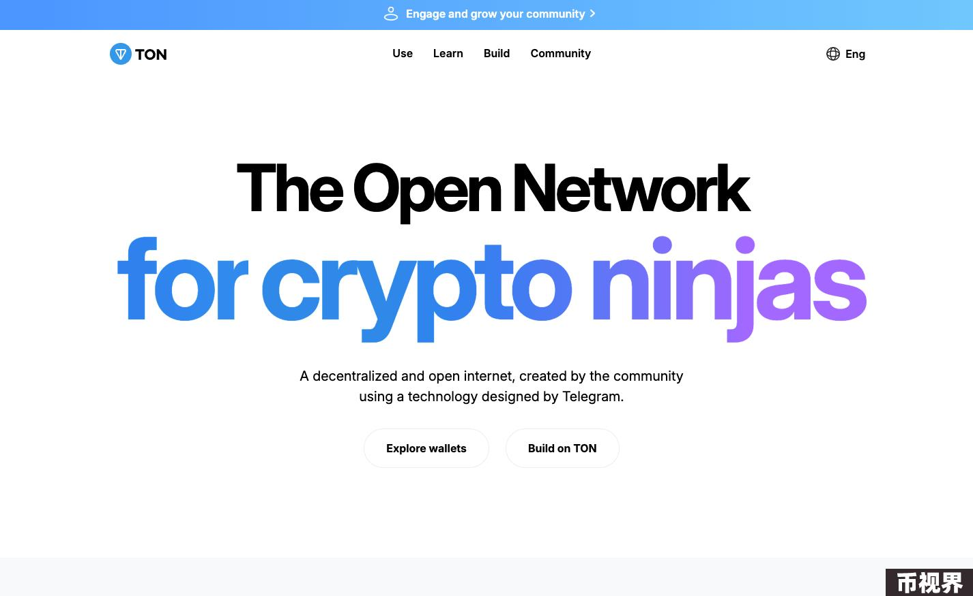

然而，就在 TON 团队发布详细的区块链设计架构并启动了两个测试网之后，2019 年 10 月，美国证券交易委员会（SEC）指控 Telegram 进行未经注册的证券发行。这场法律挑战极大地阻碍了项目的进展。经过与 SEC 的长期沟通和法律斗争后，Telegram 在 2020 年 5 月宣布停止 TON 的开发，并同意支付 1850 万美元和解金，同时承诺将资金退还给投资者。

Telegram 的撤出并没有标志着 TON 项目的终结。在 2020 至 2021 年间，一个由热情的开源开发者组成的团队 NewTON 挑起了大梁，他们继承并深入研究了 TON 的技术架构和代码库，忠于原始的设计理念，最终重启了项目。2021 年 5 月，NewTON 正式更名为 TON 基金会，TON 也从原来的 Telegram Open Network 更名为 The Open Network，继续向着去中心化和扩展性的方向迈进。

### TON 的合规挑战

2019 年 -2020 年期间，原 TON 项目与美国证券交易委员会（SEC）的冲突不仅仅局限于未注册证券的问题，TON 还被 SEC 指控“对投资者保护不足”的问题。根据 SEC 的指控，曼昆律师划分了几个合规问题：

#### 未注册证券发行

本质上，TON 与 SEC 的纠纷触及了数字资产领域中一个极具挑战性的问题：如何界定数字通证的性质及其是否应当被视为证券。根据美国的“豪威测试”（Howey Test），一个投资如果满足投资金钱、预期盈利、投资于共同事业和盈利主要由他人努力实现这四个条件，那么该投资就构成证券。因此在 TON 的案例中，SEC 认为 Grams 符合这些条件，因此应视为证券并接受相应的监管。

#### 投资者保护与透明度

除了未注册发行的主要问题外，SEC 还指控 TON 对投资者保护的不足。SEC 认为 Telegram 未能充分披露与 Grams 通证相关的风险信息，尤其是在通证的经济模型、管理结构及其市场潜力方面，这种信息的缺失可能导致投资者在不完全的信息基础上做出投资决策，从而面临较高的风险。

#### 跨境法律挑战

TON 作为一个国际项目，其资金募集活动触及全球多个司法管辖区。这不仅使得合规性变得复杂，也意味着需要面对多个国家法律的可能冲突和挑战，进一步加大了法律风险。

这些挑战对 TON 项目来说是硬性的教训，但也提供了重要的洞见，并被运用于其后续的合规策略中。接下来，曼昆律师将重点分析全新的 TON 架构以及它的合规策略，为 Web3 创业者提供借鉴思路。

### TON 的合规架构

在经历了与 SEC 的法律冲突后，TON 项目重新聚焦于构建一个健全的合规框架，以应对未来可能的法律和监管挑战。在深扒 TON 官网后，曼昆律师发现了 TON 在多个司法辖区稳定活跃经营的合规之道。

非营利性机构：TON 基金会

从 2019 年 10 月开始长达半年的与美国证券交易委员会（SEC）的法律纠纷给 TON 带来了深远影响。所以，在重新追寻合规架构之路上，TON 选择了以非营利性机构的形式继续发展，即设立了 TON 基金会（The Open Network Foundation）。基金会选择了瑞士楚格州—一个以其对加密货币友好的法规著称的加密谷（Crypto Valley）—作为其新的法律注册地，这一地点以其高合规成本而知名。

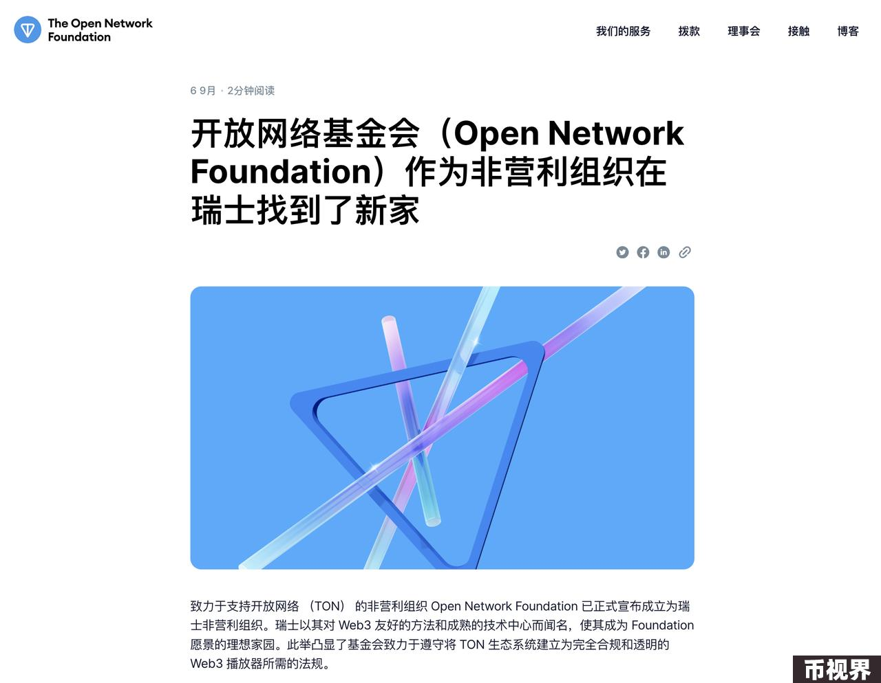

从官方披露的资料来看，TON 基金会宣称其“是一家完全由社区捐款资助的非营利组织，并通过支持有助于实现其使命的举措来维护社区的利益。并且基金会在不控制 TON 技术地情况下为 TON 项目提供支持，并且是去中心化 TON 社区的众多网络贡献者之一。TON 在开源代码库上运行，允许任何人做出贡献，并且没有单一的控制机构。”

“非盈利、不控制、去中心化、使命、支持”既描述了 TON 基金会的作用，也暗示了基金会架构将具有的法律效果——隔离因 Token 发行可能带来的风险。

实际上，根据官方披露的资料，作为 TON 区块链及其相关生态系统的监督和教育机构，TON 基金会承担了非常多的具体功能。包括：

TON 基金会在架构上通过选择瑞士作为注册地，努力追求高度合规，以降低法律风险。其去中心化、不控制的声明是为了防止因 Token 发行而引发的监管风险。然而，基金会在实际运营中所承担的具体职能和与商业活动的关联，可能需要进一步明确其角色，以确保完全符合非营利组织的法律规定，并避免潜在的法律和税务问题。这种合规框架需要持续的法律审查和透明度，以确保符合各国监管要求并维护公众信任。

#### 运营主体：TON 社区

尽管 TON 基金会承担了一些社区运营的功能，但更多的社区运营仍然由 TON 社区（TON Society）来负责。根据官网披露的信息，TON Society 在欧洲、东南亚和中东等 9 个中心建立了活跃的当地社区，每月举办多达 16 次活动，包括举办各类大型会议和活动，通常涉及大量参与者和公开的讨论。因此，TON Society 面临的一个合规挑战是，可能无法完全控制在这些活动中发表的所有言论，特别是在公共安全和言论管理方面，这可能导致法律责任。在一些特定的司法管辖区，如果活动涉及到证券、金融产品的推广或其他受监管的活动，这种情况可能尤为敏感，容易引起监管机构的关注。

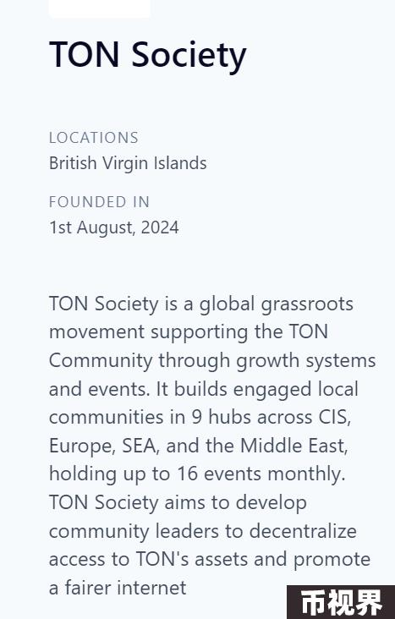

曼昆律师从 TON 官网的蛛丝马迹中发现，TON Society 应该是个有法律资格的实体，但目前还尚未设立。同时，TON 似乎正在计划为该运营主体设置 BVI 公司的离岸架构，旨在应对由大规模社区活动带来的潜在法律责任。毕竟，运营人员难以避免举办人数众多的会议、难以控制参会人员发表“激情澎湃”的言论，比较容易在特定司法管辖区内引起监管关注。

设立离岸公司的战略不仅有助于降低由于法律责任产生的风险，还可以增强 TON Society 的法律保护。

#### 开发主体和投融资主体

从 TON 官网的隐私政策文件中留下的联系信息 office@falabs.io 来看，First Stage Labs（也称为 Top Labs 或 The Open Platform）显然是 TON 的一个重要组成部分。根据公开资料，这家机构注册于阿联酋，是一个专注于 TON 生态系统种子轮投资的风投工作室，已有多项公开投资记录，表明其在 TON 生态中的核心角色。

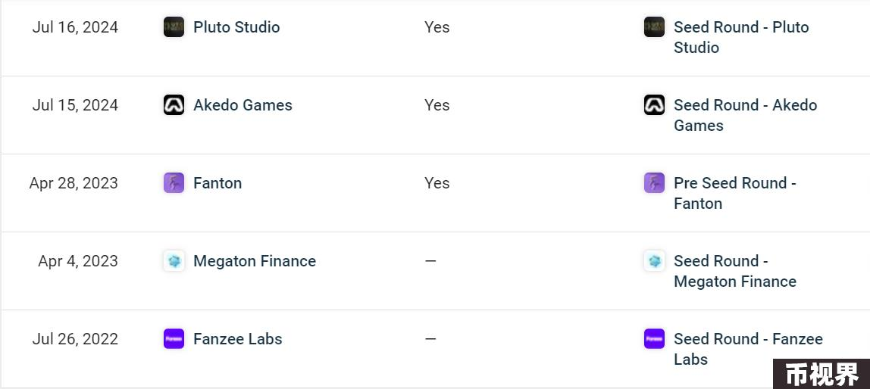

根据 Top Labs 披露的信息，除了投资外，Top Labs 还具有共建（co-building）能力，一定程度上展现了其作为开发公司的实力。特别是，Top Labs 运行着 TON 官网的多个关键功能，例如，它负责管理 TON 的钱包功能和运营一个名为 STON.fi 的 DEX 平台。此外，TON 基金会的生态系统负责人 Alena Shmalko 公开承认，钱包功能是由 Top Labs 运营的，这进一步证实了 Top Labs 在开发和技术服务方面的关键作用。

另一个值得注意的点是 TONStat 功能，该功能每日更新 TON 区块链上的统计数据，如交易总额、性能、总费用等，联系邮箱为 TONstat@fslabs.io，这也是 Top Labs 的另一个直接参与点。

虽然 TON 基金会生态系统负责人 Alena Shmalko 在一次对谈中提及“这并不是我们的团队，那是一个完全不同的公司，叫 TOP（The Open Platform），他们负责运行钱包，运营 TON 上的 DEX 之一 STON.fi，以及许多其他很好的 TON 项目，这些项目都是由 TOP 投资和建设的。”鉴于基金会本身独立、没有股东的架构，他这话从股权法律关系上说，没有错。但懂得都懂。

First Stage Labs 在 TON 生态系统中扮演了重要的技术和投资支持角色，其独立性和具体功能分工对于 TON 的整体合规性和法律风险管理至关重要。尽管 TON 基金会和 First Stage Labs 在法律上保持独立，但实际运营中的密切合作和角色重叠可能引发复杂的法律和合规问题。Ton 需要确保透明度、明确各方责任，并遵循相关的法律和监管要求，维护整个 TON 生态的合规性和稳定性。

### Web3 创业公司的启发

TON 的合规架构提供了一个成功的 Web3 项目如何通过多层次的法律和合规安排，确保全球运营合法性和可持续发展的范例。以下是其他 Web3 创业公司可以从 TON 的经验中借鉴的几点：

深入理解和应用国际法律

Web3 公司应在启动前深入研究其目标市场的法律环境，特别是涉及加密货币和区块链技术的法律。如 TON 选择瑞士作为注册地点，就是利用了瑞士相对明确和友好的加密货币法律。此外，公司还应考虑在其他国家和地区的法律中可能存在的冲突，尤其是跨境交易和运营活动中，确保其业务模型在全球范围内的合法性和可行性。

风险隔离策略

通过成立独立的法律实体或使用分散责任的公司结构（如 BVI 离岸公司），可以有效隔离因公司某些部门的行为可能引起的法律风险。如 TON 的多层次企业结构可以作为隔离技术开发和资金运营风险的一个范例。这种结构有助于在面对法律诉讼或监管审查时保护核心资产。

建立健全的合规审核机制

Web3 公司应建立一个系统性的合规审核机制，不仅监控内部运营的合规性，还要审查外部合作伙伴和服务提供商的合规状况。例如，TON 通过 Top Labs 来管理某些关键功能，但同时需要保证这些服务提供者的操作完全符合法律规定。

透明度与社区沟通

增加对项目进展、财务状态和管理决策的透明度是建立信任的关键。如 TON 基金会的透明操作和定期社区更新，有助于增强用户和投资者的信心，减少监管疑虑。此外，有效的社区沟通可以增加用户参与度，为项目提供更多的市场反馈和发展动力。

应对复杂法律挑战的策略制定

Web3 项目应预见并准备应对来自不同司法管辖区的法律挑战。这包括与专业的法律顾问合作，定期评估项目的合规性，以及准备应对潜在的法律争议。TON 的经历显示了及时与监管机构沟通和达成和解的重要性。

通过实施这些策略，Web3 公司不仅能够增强自身的法律抗风险能力，也能在全球市场中稳健扩张，同时确保符合各国日益严格的法律和监管要求。这些措施将帮助创业者构建一个可持续发展的、合法合规的全球业务。

参考资料

1.https://ton.org/

2. https://www.crunchbase.com/organization/first-stage-labs/recent_investments

3.https://top.co/

4. https://www.theblockbeats.info/news/54390